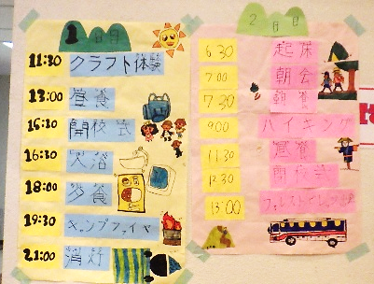
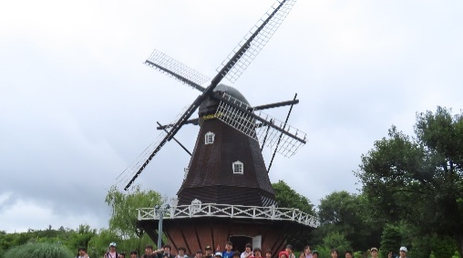
３キャンパス合同
５・６年 移動教室
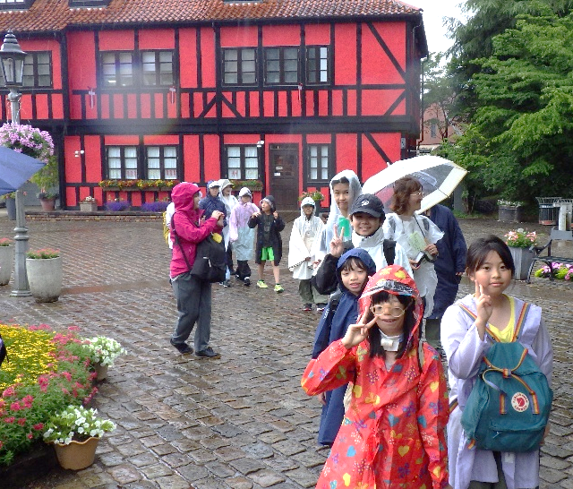
待ちに待った移動教室。５年生にとっては初めての宿泊行事、６年生にとっては最後の宿泊行事となりました。当日は、あいにくの天気ではありましたが、縦割りの活動での様々な活動を通して、みんなで協力する大切さを学んだり、ハイキングで自然と触れ合う経験をしたりすることができました。
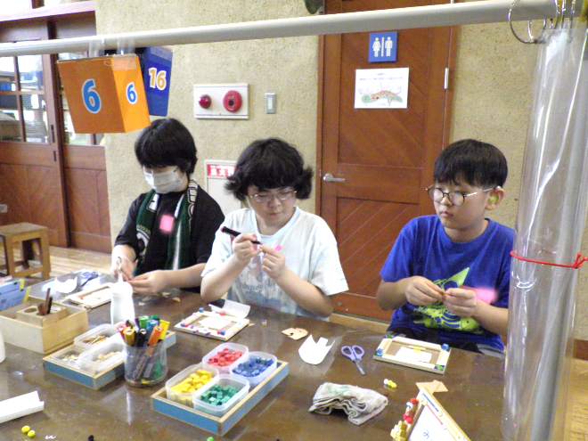
１日目
ふなばし
アンデルセン公園

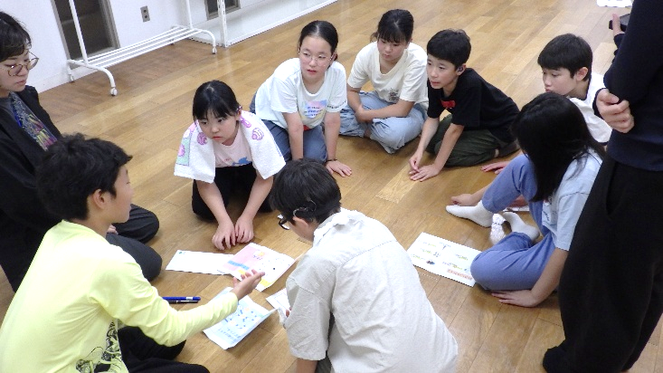
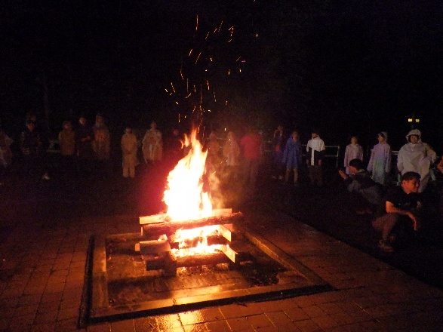
昭和の森
フォレストビレッジ

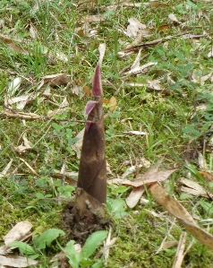
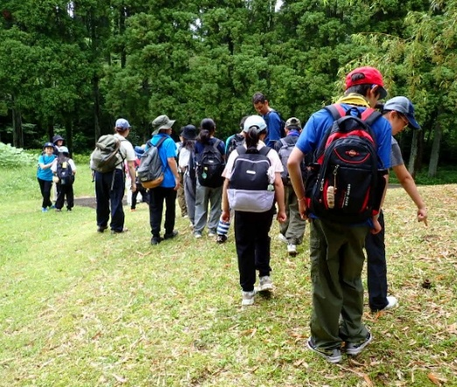
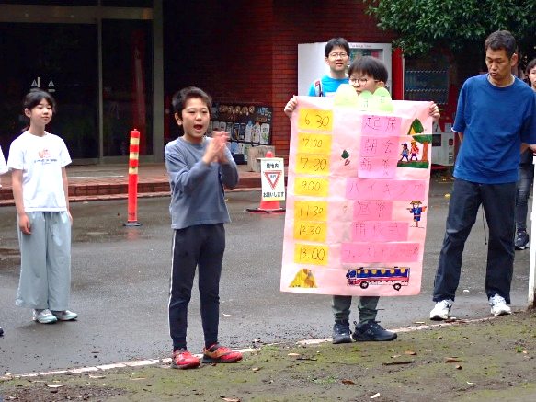
２日目
昭和の森
ハイキング



